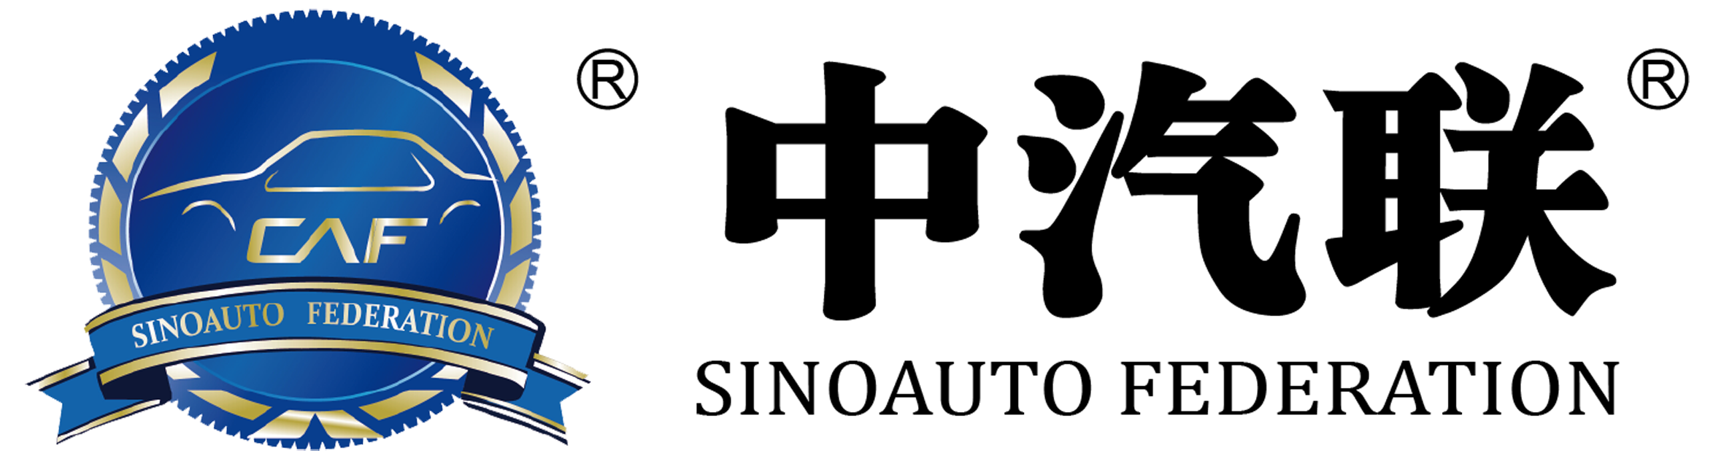
智库专家申请表

姓 名 |  | 性 别 |  | 出生年月 |  | 政治面貌
工作单位 |  |  |  | 职务职称
联系地址
学历 |  | 学位 |  | 身份证号
手机号码 |  |  |  | 微信号
主要研究成果（可加附件）：

主要工作简历（可加附件）:
申请人签名:  年 月 日 |  |  |  | 单位推荐意见（盖章）  年 月 日
注：1）单位推荐的需有单位推荐意见，个人申请无需单位推荐意见。
- 中汽联智库以中国汽车后市场研究院、中汽协汽车技术研究院为依托。
- 填写此申请表，即视为同意并遵守《中汽联智库管理办法》。

